**НЕГОСУДАРСТВЕННОЕ ОБРАЗОВАТЕЛЬНОЕ ЧАСТНОЕ** **УЧРЕЖДЕНИЕ ВЫСШЕГО ОБРАЗОВАНИЯ** **«МОСКОВСКИЙ ФИНАНСОВО-ПРОМЫШЛЕННЫЙ УНИВЕРСИТЕТ** **“СИНЕРГИЯ”»**

|  |  |  |
| --- | --- | --- |
| **Факультет/Институт** |  | МФПУ Синергия |
|  |  | (наименование факультета/ Института) |
| **Направление/специальность** |  | 09.02.07 Информационные технологии и программирование |
| **подготовки:** |  | (код и наименование направления /специальности подготовки) |
| **Форма обучения:** |  | очная |
|  |  | (очная, очно-заочная, заочная) |
|  |  |  |

**Отчет по лабораторной работе № 1.**

|  |  |  |  |  |
| --- | --- | --- | --- | --- |
| **На тему** |  | Использование операторов ветвления | | |
|  |  | (наименование темы) | | |
|  |  |  | | |
| **по дисциплине** | | |  | Разработка программных модулей |
|  | | |  | (наименование дисциплины) |

|  |  |  |  |  |
| --- | --- | --- | --- | --- |
| **Обучающийся** |  | Панцулая Темур Генадьевич |  |  |
|  |  | (ФИО) |  | (подпись) |
| **Группа** |  | ДКИП_205 ПРОГ |  |  |
|  |  |  |  |  |

|  |  |  |  |  |
| --- | --- | --- | --- | --- |
| **Преподаватель** |  | Сибирев И.В. |  |  |
|  |  | (ФИО) |  | (подпись) |

**Москва 2025.**

Вариант 14.

Напишите программу для расчета по двум формулам. Предварительно подготовьте тестовые примеры с помощью калькулятора (результаты вычисления по обеим формулам должны совпадать). Класс Math, содержащий математические функции С#, описан на с. 64. Кроме того, для поиска нужной функции можно воспользоваться алфавитным указателем. Методы, отсутствующие в классе, выразите через имеющиеся.

z(1) = ( cos(α)+sin(α) ) / ( cos(α)−sin(α) ) ;

z(2)= tg(2 ∗ α) + sec(2 ∗ α) ;

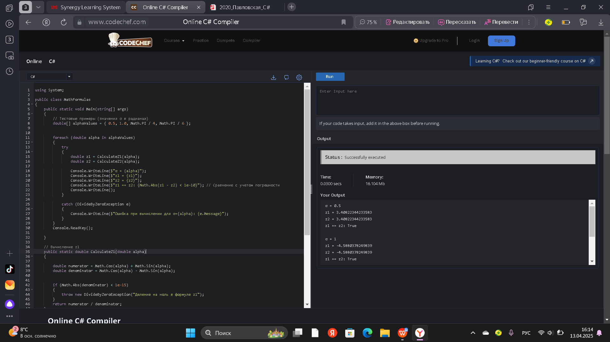

**Листинг кода :**

using System;

public class MathFormulas

{

public static void Main(string[] args)

{

// Тестовые примеры (значения α в радианах)

double[] alphaValues = { 0.5, 1.0, Math.PI / 4, Math.PI / 6 };

foreach (double alpha in alphaValues)

{

try

{

double z1 = CalculateZ1(alpha);

double z2 = CalculateZ2(alpha);

Console.WriteLine($"α = {alpha}");

Console.WriteLine($"z1 = {z1}");

Console.WriteLine($"z2 = {z2}");

Console.WriteLine($"z1 == z2: {Math.Abs(z1 - z2) < 1e-10}");

// Сравнение с учетом погрешности

Console.WriteLine();

}

catch (DivideByZeroException e)

{

Console.WriteLine($"Ошибка при вычислении для α={alpha}: {e.Message}");

}

}

Console.ReadKey();

}

// Вычисление z1

public static double CalculateZ1(double alpha)

{

double numerator = Math.Cos(alpha) + Math.Sin(alpha);

double denominator = Math.Cos(alpha) - Math.Sin(alpha);

if (Math.Abs(denominator) < 1e-15)

{

throw new DivideByZeroException("Деление на ноль в формуле z1");

}

return numerator / denominator;

}

// Вычисление z2

public static double CalculateZ2(double alpha)

{

// sec(x) = 1/cos(x)

double cos2Alpha = Math.Cos(2 * alpha);

if (Math.Abs(cos2Alpha) < 1e-15)

{

throw new DivideByZeroException("Деление на ноль при вычислении sec(2α)");

}

return Math.Tan(2 * alpha) + 1.0 / cos2Alpha;

}

}

**Компилятор выводит:**

α = 0.5

z1 = 3.40822344233583

z2 = 3.40822344233583

z1 == z2: True

α = 1

z1 = -4.5880378249839

z2 = -4.5880378249839

z1 == z2: True

Ошибка при вычислении для α=0.785398163397448: Деление на ноль в формуле z1

α = 0.523598775598299

z1 = 3.73205080756888

z2 = 3.73205080756888

z1 == z2: True